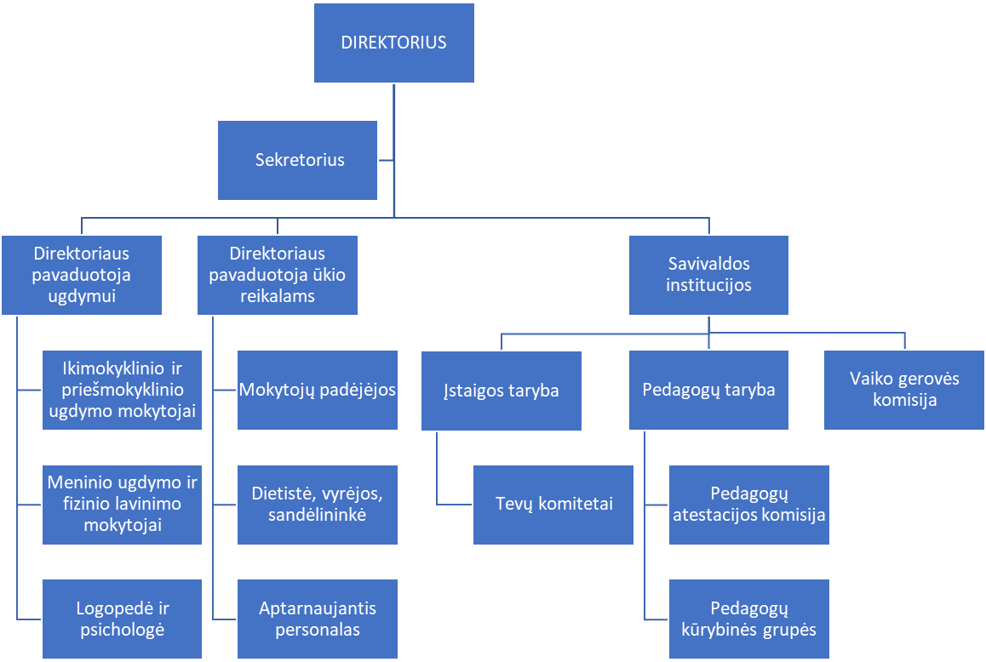
VILNIAUS LOPŠELIS DARŽELIS „GIRAITĖ“

VALDYMO STRUKTŪRA

